Evaluation sommative
La nutrition chez les vertébrés

Ex. | Objectifs | Total | Seuil | Points
1 | Connaître et décrire les différents régimes alimentaires.  Associer des animaux à leur régime alimentaire. | 8.5 | 6
2 | Reconnaître les mâchoires en fonction du régime. | 2 | 1
3 | Connaître le nom des dents et les placer sur une mâchoire. | 3 | 4
4 | Connaître la fonction de chaque groupe de dents. | 2 | 1
5 | Reconnaître ce qu’un animal peut manger en fonction de sa dentition. | 2 | 1
Total des points obtenus |  | 17.5 | 13

NOTE | non acquis | acquis | bien acquis
POINTS | …- 12.5 | 13-15 | 16-17.5

Signature parents : ______________________
Exercice 1
Complète le tableau.
Animal | Régime alimentaire | Description
loup | carnivore | Qui se nourrit de viande.
homme, sanglier, blaireau, corneille, porc | omnivore | Qui se nourrit d’éléments divers, herbes, chair, insectes, fruits, …
vache, cheval, chevreuil, campagnol, lièvre, oie, … | herbivore | Qui se nourrit exclusivement ou presque de plantes vivantes.
hyène | charognard | Qui se nourrit des cadavres des autres animaux.
martin-pêcheur | piscivore | Qui se nourrit de poissons.

Colorie d’une même couleur les cases que tu peux associer.
Régime alimentaire
Animal
Menu essentiellement
poule
des graines
nectarivore
des insectes
colibri
du nectar
chauve-souris
granivore
insectivore

____ /8.5
Exercice 2
Relie la mâchoire avec le bon régime alimentaire. Une étiquette est vide, il faut la compléter.
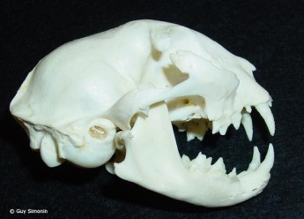
 | herbivore
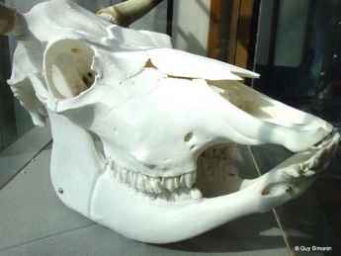 | carnivore
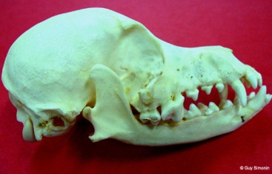 | omnivore

____ /2
Exercice 3
Ecris le nom des dents que montre la flèche. Colorie chaque case d’une couleur différentes.
molaires
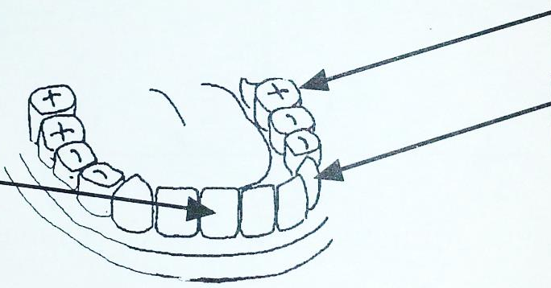
incisives
canines

Colorie les dents de cette mâchoire, selon les couleurs que tu as choisis ci-dessus.
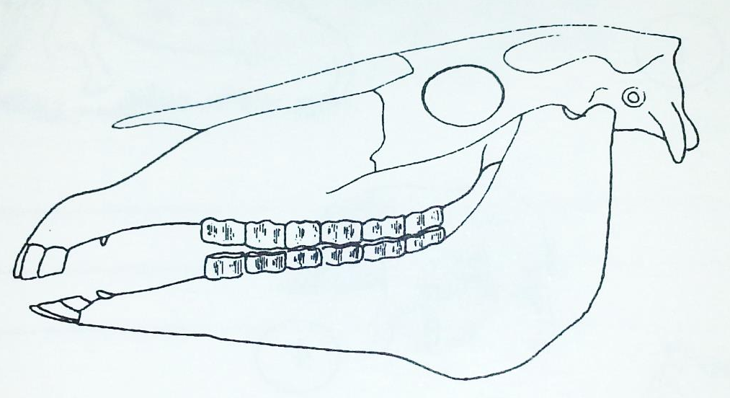

____ /3
Exercice 4
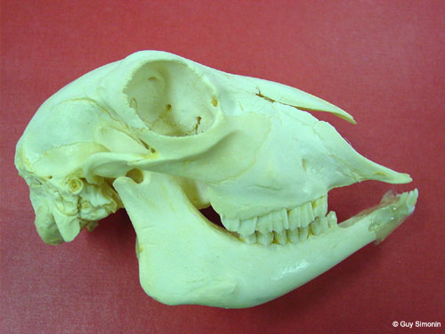
Relie les dents à leur fonction. Attention il y a des intrus.

déchiqueter

couper

tuer

broyer, écraser, raper

____ /2
Exercice 5
Avec une telle denture, cet animal pourrait-il tuer une proie ? Pourrait-il ronger ?
Justifie tes réponses.
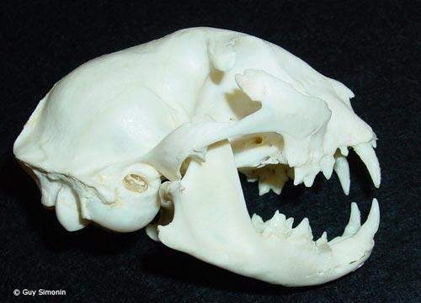

Oui il pourrait tuer une proie car il a des dents suffisamment pointues pour tuer et déchiqueter. Il ne pourrait pas ronger, car ses incisives ne sont pas prévues pour, elles ne sont pas suffisamment plates. ___________________________________________________________________________
___________________________________________________________________________
___________________________________________________________________________
___________________________________________________________________________
____ /2

